BỘ GIÁO DỤC VÀ ĐÀO TẠO
TRƯỜNG ĐẠI HỌC MỎ - ĐỊA CHẤT
Khoa: Trắc địa – Bản đồ và Quản lý đất đai

BÁO CÁO HỌC THUẬT
NĂM HỌC 2022-2023
Học kỳ 1

NGHIÊN CỨU BÀI TOÁN NỘI SUY K-NEAREST NEIGHBOR (KNN) VÀ ỨNG DỤNG CHO NỘI SUY MẠNG LƯỚI ĐỘ CAO TẠI TỈNH CÀ MAU

Người báo cáo: TS Phạm Trung Dũng
Đơn vị: Bộ môn Trắc địa Công trình

HÀ NỘI- 12/2022

BỘ GIÁO DỤC VÀ ĐÀO TẠO
TRƯỜNG ĐẠI HỌC MỎ - ĐỊA CHẤT

BÁO CÁO HỌC THUẬT
NĂM HỌC 2022-2023
Kỳ 1-12/2022

NGHIÊN CỨU BÀI TOÁN NỘI SUY K-NEAREST NEIGHBOR (KNN) VÀ ỨNG DỤNG CHO NỘI SUY MẠNG LƯỚI ĐỘ CAO TẠI TỈNH CÀ MAU

Phòng KHCN Bộ môn Người báo cáo

TS Phạm Trung Dũng

HÀ NỘI, 2022
Contents
Chương 1 4
GIỚI THIỆU THUẬT TOÁN DỰ ĐOÁN TRONG HỌC MÁY 4
1.1 NỘI SUY TUYẾN TÍNH 4
1.1.1 Giới thiệu 4
1.1.2 Huấn luyện mô hình hồi qui tuyến tính trên sklearn 5
1.1.3 Ưu và nhược điểm của Linear Regression 5
1.2 NỘI SUY SỬ DỤNG THUẬT TOÁN RANDOM FOREST 6
1.2.1 Giới thiệu 6
1.2.2 Nguyên lý hoạt động của RF 6
1.2.3 Các bước của thuật toán RF 10
1.2.4 Ưu nhược điểm của thuật toán RF 11
1.3 NỘI SUY SỬ DỤNG THUẬT TOÁN K-NEAREST NEIGHBORS 12
1.3.1 Khái niệm 12
1.3.2 Ví dụ 12
1.3.3 Ý tưởng của kNN 12
1.3.4 Các bước thực hiện trong kNN 13
1.3.5 Ưu và nhược điểm của KNN 13
Chương 2 14
THỰC NGHIỆM 14
2.1 GIỚI THIỆU CHUNG VỀ NỘI DUNG THỰC NGHIỆM 14
2.1.1 Đặc điểm khu vực thực nghiệm 14
2.1.2 Số liệu đo thủy chuẩn và đo cao GPS các điểm song trùng 15
2.1.3 Số liệu đo thủy chuẩn và đo cao GPS các điểm lưới hạng IV 15
2.2 KẾT QUẢ NỘI SUY ĐỘ CAO 17
2.2.1 Phương án 1 17
2.2.2 Phương án 2 24
2.2.3 Phương án 3 27
KẾT LUẬN 30
TÀI LIỆU THAM KHẢO 31
Phụ lục 1: Future works 32
Phụ lục 2: Mã code của chương trình cho Prediction and classification 35

Chương 1

GIỚI THIỆU THUẬT TOÁN DỰ ĐOÁN TRONG HỌC MÁY
  - NỘI SUY TUYẾN TÍNH
    - Giới thiệu
Hồi qui tuyến tính đa biến là hồi qui tuyến tính với nhiều hơn một biến đầu vào. Hồi qui tuyến tính đa biến phổ biến hơn so với đơn biến vì trên thực tế rất hiếm các tác vụ dự báo chỉ gồm một biến đầu vào. Phương trình hồi qui của nó có dạng:
(1)
Ở đây ta xem là một véc tơ đại diện cho quan sát thứ i. Cụ thể nó gồm các giá trị . Ma trận X có kích thước n x n có mỗi dòng là một quan sát và mỗi cột là một biến. Giá trị x_{ip} là quan sát thứ i của biến thứ p. Ma trận mở rộng của X được ký hiệu là $\overline{X}$ chính là ma trận có thêm véc tơ cột được thêm vào đầu tiên. Khi đó đối với toàn bộ tập dữ liệu ta có:
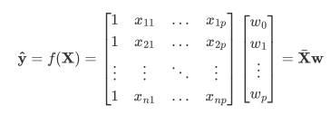 | (2)
véc tơ sai số giữa y và $\hat{y}$ có thể được biểu diễn bởi:
(3)
Hàm mất mát MSE là trung bình tổng bình phương của các sai số nên nó có dạng
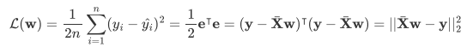 | (4)
Trong đó là bình phương của chuẩn (norm) được tính theo các chuẩn như Euclidean, Mahattan…
Bằng cách khai triển đại số tuyến tính ta tính được đạo hàm hàm mất mát:
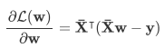 | (5)
Nghiệm của phương trình hồi qui:
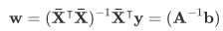 | (6)
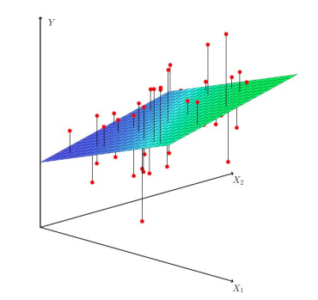
Hình 1 : Nội suy tuyến tính sử dụng hàm đa biến
    - Huấn luyện mô hình hồi qui tuyến tính trên sklearn
Sklearn có thể coi là một package toàn diện của python về data science. Package này có thể cho phép chúng ta huấn luyện hầu hết các mô hình machine learning, xây dựng pipeline, chuẩn hoá và xử lý dữ liệu đầu vào và cross validation dữ liệu. Khi đó bài toán trở thành hồi qui đa biến. Trong qui trình xây dựng và huấn luyện mô hình chung chúng ta sẽ lần lượt đi qua các bước chính.
1. Thu thập dữ liệu.
2. Làm sạch dữ liệu.
3. Lựa chọn dữ liệu đầu vào.
4. Chuẩn hoá dữ liệu.
5. Phân chia tập huấn luyện/kiểm tra (tập train/test).
6. Huấn luyện và đánh giá mô hình.

1.1.3 Ưu và nhược điểm của Linear Regression
Ưu điểm
Linear Regression là một mô hình đơn giản, lời giải cho phương trình đạo hàm bằng 0 cũng khá đơn giản. Nó cho phép tính toán nhanh chóng với các công thức toán học đơn giản.
Nhược điểm
Hạn chế đầu tiên của Linear Regression là nó rất nhạy cảm với nhiễu (sensitive to noise). Trong ví dụ về mối quan hệ giữa chiều cao và cân nặng bên trên, nếu có chỉ một cặp dữ liệu nhiễu (150 cm, 90kg) thì kết quả sẽ sai khác đi rất nhiều. Xem hình dưới đây:
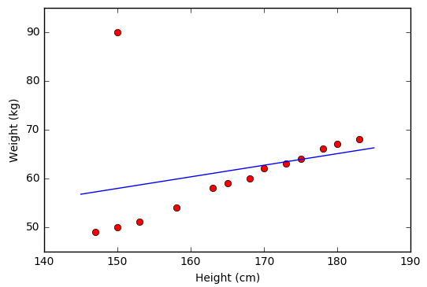
Hình 2 : Mối quan hệ giữa cân nặng và chiều cao
Vì vậy, trước khi thực hiện Linear Regression, các nhiễu (outlier) cần phải được loại bỏ. Bước này được gọi là tiền xử lý (pre-processing).
Hạn chế thứ hai của Linear Regression là nó không biễu diễn được các mô hình phức tạp.
  - NỘI SUY SỬ DỤNG THUẬT TOÁN RANDOM FOREST
    - Giới thiệu
Random Forests (RF) là thuật toán có giám sát được sử dụng cho cả phân lớp và hồi quy lần đầu tiên được Tim Kam Ho đề xuất vào năm 1995 (Kam, 1995). Sau đó được phát triển bởi Leo Breiman và Adele Cutler, những người đã đăng ký cái tên "Random Forests" làm nhãn hiệu vào năm 2006 (tính đến năm 2019, nó thuộc sở hữu của Minitab). Đây là thuật toán linh hoạt và dễ sử dụng nhất. RF tạo ra cây quyết định trên các mẫu dữ liệu được chọn ngẫu nhiên, được dự đoán từ mỗi cây và chọn giải pháp tốt nhất bằng cách bỏ phiếu. Nó cũng cung cấp một chỉ báo khá tốt về tầm quan trọng của tính năng. RF có nhiều ứng dụng, chẳng hạn như công cụ đề xuất, phân loại hình ảnh và lựa chọn tính năng…

Nguyên lý hoạt động của RF
Để hiểu về cách thức hoạt động của RF, trước tiên cần hiểu về cây quyết định và một thuật toán Iterative Dichotomiser 3 (hay ID3).
Cây quyết định là một mô hình học máy có giám sát, có thể được áp dụng vào cả hai bài toán phân lớp và hồi quy. Cụ thể, cây quyết định là một cấu trúc giống như lưu đồ, trong đó mỗi nút bên trong đại diện cho một "thử nghiệm" trên một thuộc tính (ví dụ: liệu một lần lật đồng xu xuất hiện mặt ngửa hay sấp), mỗi nhánh đại diện cho kết quả của thử nghiệm và mỗi nút lá đại diện cho một nhãn lớp (quyết định được thực hiện sau khi tính toán tất cả các thuộc tính). Các đường đi từ gốc đến lá đại diện cho các quy tắc phân loại.
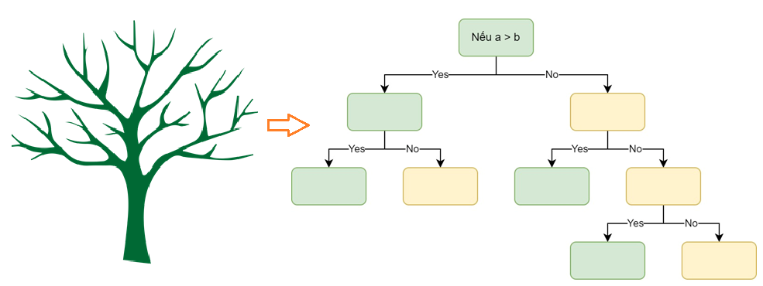
Hình 3: Minh họa cây quyết định
Thuật toán ID3 là một thuật toán nhằm xây dựng cây quyết định được áp dụng cho các bài toán phân lớp mà tất cả các thuộc tính đều ở dạng dữ liệu phân loại (các thông tin có đặc điểm giống nhau được nhóm lại, VD: (mưa, nắng) hay (xanh, đỏ…). Trong ID3, ta cần xác định thứ tự của thuộc tính cần được xem xét tại mỗi bước. Với các bài toán có nhiều thuộc tính và mỗi thuộc tính có nhiều giá trị khác nhau, việc tìm được nghiệm tối ưu thường là không khả thi. Thay vào đó, một phương pháp đơn giản thường được sử dụng là tại mỗi bước, một thuộc tính tốt nhất sẽ được chọn ra dựa trên một tiêu chuẩn định trước nào đó. Với mỗi thuộc tính được chọn, ta chia dữ liệu vào các “child node” tương ứng với các giá trị của thuộc tính đó rồi tiếp tục áp dụng phương pháp này cho mỗi đỉnh con. Việc chọn ra thuộc tính tốt nhất ở mỗi bước như thế này được gọi là cách chọn greedy (tham lam). Cách chọn này có thể không phải là tối ưu, nhưng trực giác cho chúng ta thấy rằng cách làm này sẽ gần với cách làm tối ưu. Ngoài ra, cách làm này khiến cho bài toán cần giải quyết trở nên đơn giản hơn. Sau mỗi câu hỏi để phân chia tại các đỉnh, dữ liệu được chia vào từng đỉnh con tương ứng với các câu trả lời cho câu hỏi đó. Câu hỏi ở đây chính là một thuộc tính, câu trả lời chính là giá trị của thuộc tính đó. Để đánh giá chất lượng của một cách phân chia, chúng ta cần đi tìm một phép đo.
Trước hết, thế nào là một phép phân chia tốt? Bằng trực giác, một phép phân chia là tốt nhất nếu dữ liệu trong mỗi đỉnh con hoàn toàn thuộc vào một lớp khi đó đỉnh con này có thể được coi là một lá, tức ta không cần phân chia thêm nữa. Nếu dữ liệu trong các đỉnh con vẫn lẫn vào nhau theo tỉ lệ lớn, ta coi rằng phép phân chia đó chưa thực sự tốt. Từ nhận xét này, ta cần có một hàm số đo độ tinh khiết (purity), hoặc độ vẩn đục (impurity) của một phép phân chia. Hàm số này sẽ cho giá trị thấp nhất nếu dữ liệu trong mỗi đỉnh con nằm trong cùng một lớp tinh khiết nhất, và cho giá trị cao nếu mỗi đỉnh con có chứa dữ liệu thuộc nhiều lớp khác nhau. Một hàm số có các đặc điểm này và được dùng nhiều trong lý thuyết thông tin là hàm entropy. Cho một phân phối xác suất của một biến rời rạc $x$ có thể nhận $n$ giá trị khác nhau $x_{1},x_{2},…x_{n}$. Giả sử rằng xác suất để $x$ nhận các giá trị này là $p_{i}=p(x=x_{i})$ với $0≤p_{i}≤1, \sum_{i=1}^{n}{p_{i}=1}$. Ký hiệu phân phối này là $p=(p_{1},p_{2},…,p_{n})$. Entropy của phân phối này được định nghĩa là:
$$H\left(p\right)= \sum_{i=1}^{n}{p_{i}log⁡(p_{i})}$$ | (7)
trong đó log là logarit tự nhiên (hoặc một số tài liệu dùng là logarit cơ số 2, nhưng giá trị của $H(p)$ chỉ khác bằng cách nhân với một hằng số) và quy ước $0\log\left(0\right)=0$.
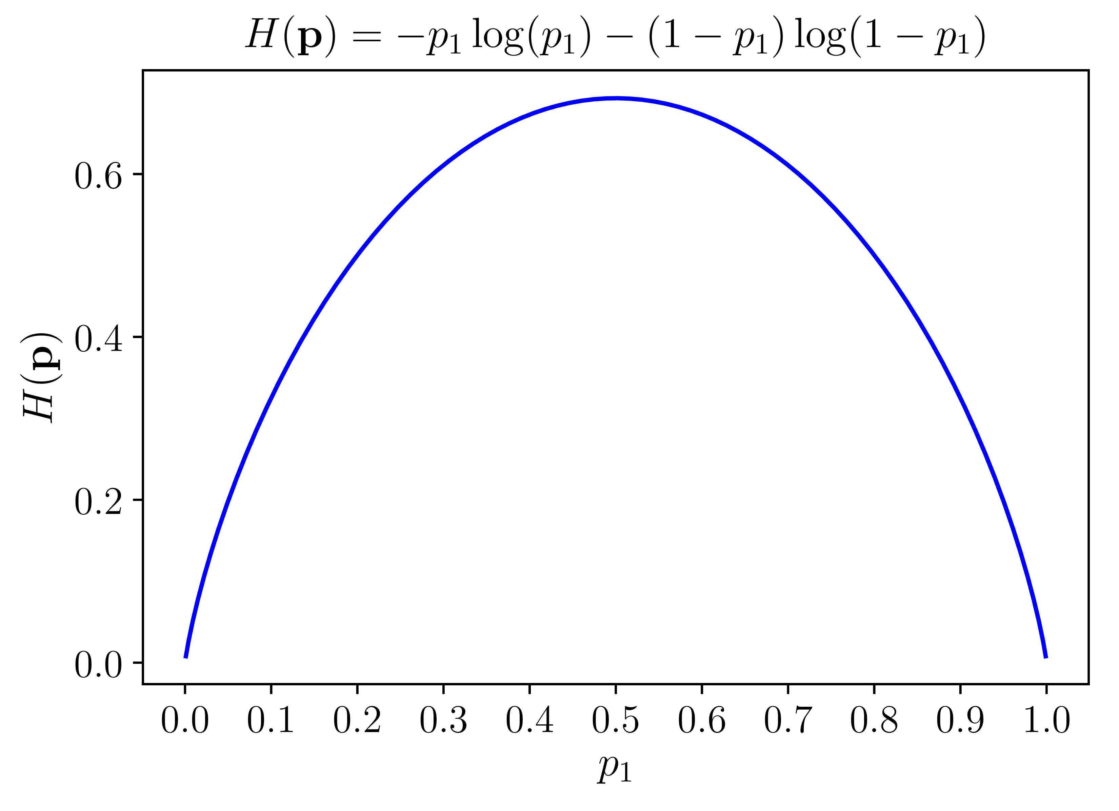
Hình 4: Đồ thị hàm entropy với n = 2
Khi đó $p$ tinh khiết nhất khi $p_{i}$ là 1 trong 2 giá trị là 0 hoặc 1; và $p$ bị vẩn đục khi $p_{i}=0,5$. Tổng quát lên với n > 2, hàm entropy đạt giá trị nhỏ nhất nếu có một giá trị $p_{i}=1$ và lớn nhất nếu tất cả $p_{i}$ bằng nhau. Những tính chất này của hàm entropy khiến nó được sử dụng trong việc đo độ vẩn đục của một phép phân chia của ID3. Vì lý do này, ID3 còn được gọi là entropy-based decision tree.
Trong ID3, tổng có trọng số của entropy tại các lá sau khi xây dựng cây quyết định được coi là hàm mất mát của cây quyết định đó. Các trọng số ở đây tỉ lệ với số điểm dữ liệu được phân vào mỗi đỉnh. Công việc của ID3 là tìm các cách phân chia hợp lý (thứ tự chọn thuộc tính hợp lý) sao cho hàm mất mát cuối cùng đạt giá trị càng nhỏ càng tốt. Như đã đề cập, việc này đạt được bằng cách chọn ra thuộc tính sao cho nếu dùng thuộc tính đó để phân chia, entropy tại mỗi bước giảm đi một lượng lớn nhất. Bài toán xây dựng một cây quyết định bằng ID3 có thể chia thành các bài toán nhỏ, trong mỗi bài toán, ta chỉ cần chọn ra thuộc tính giúp cho việc phân chia đạt kết quả tốt nhất. Mỗi bài toán nhỏ này tương ứng với việc phân chia dữ liệu trong một đỉnh không phải lá. Chúng ta sẽ xây dựng phương pháp tính toán dựa trên mỗi đỉnh này.
Xét một bài toán với $C$ lớp khác nhau. Giả sử ta đang làm việc với một đỉnh không phải lá với các điểm dữ liệu tạo thành một tập $S$ với số phần tử là $|S|=N$. Giả sử thêm rằng trong số $N$ điểm dữ liệu này, $N_{c} với c=1,2,…, C$ điểm thuộc vào lớp c. Xác suất để mỗi điểm dữ liệu rơi vào một lớp $c$ được xấp xỉ bằng $\frac{N_{c}}{N}$ (Ước lượng khả năng tối đa). Như vậy, giá trị entropy tại đỉnh này được tính bởi:
$$H\left(S\right)= -\sum_{c=1}^{C}{ \frac{N_{c}}{N}\log\left( \frac{N_{c}}{N}\right)}$$ | (8)
Tiếp theo, giả sử thuộc tính được chọn là $x$. Dựa trên $x$, các điểm dữ liệu trong $S$ được chia thành $K$ đỉnh con: $S_{1},S_{2},…, S_{K}$ với số điểm trong mỗi đỉnh con lần lượt là $m_{1},m_{2},…m_{K}$. Ta định nghĩa:
$$H\left(x, S\right)= -\sum_{k=1}^{K}{ \frac{m_{k}}{N}H(S_{k})}$$ | (9)
là tổng có trọng số entropy của mỗi đỉnh con được tính tương tự như $H(S)$. Việc lấy trọng số này rất quan trọng vì các đỉnh thường có số lượng điểm khác nhau. Tiếp theo, ta định nghĩa Information gain dựa trên thuộc tính của $x$:
$$G\left(x, S\right)=H\left(S\right)-H(x, S)$$ | (10)
Trong ID3, tại mỗi đỉnh, thuộc tính được chọn được xác định bởi:
$$x^{*}=arg\max_{x}{G\left(x, S\right)=arg\min_{x}{H(x, S)}}$$ | (11)
tức là thuộc tính khiến Information gain đạt giá trị lớn nhất.
Điều kiện dừng của thuật toán ID3: Trong các thuật toán cây quyết định nói chung và ID3 nói riêng, nếu ta tiếp tục phân chia các đỉnh chưa tinh khiết, ta sẽ thu được một cây mà mọi điểm trong tập huấn luyện đều được dự đoán đúng (giả sử rằng không có hai đầu vào giống nhau nào cho đầu ra khác nhau). Khi đó, cây có thể sẽ rất phức tạp (nhiều đỉnh) với nhiều lá chỉ có một vài điểm dữ liệu. Như vậy, nhiều khả năng overfitting sẽ xảy ra. Để tránh overfitting, một trong số các phương pháp sau có thể được sử dụng. Tại một đỉnh, nếu một trong số các điều kiện sau đây xảy ra, ta không tiếp tục phân chia node đó và coi nó là một lá:
- Nếu đỉnh đang xét có entropy bằng 0, tức mọi điểm ở đỉnh đều thuộc một lớp.
- Nếu đỉnh đó có số phần tử nhỏ hơn một ngưỡng nào đó. Trong trường hợp này, ta chấp nhận có một số điểm bị phân lớp sai để tránh overfitting. Lớp cho lá này có thể được xác định dựa trên lớp chiếm đa số trong đỉnh.
- Nếu khoảng cách từ đỉnh đó đến đỉnh gốc đạt tới một giá trị nào đó. Việc hạn chế chiều sâu của cây này làm giảm độ phức tạp của cây và phần nào giúp tránh overfitting.
- Nếu tổng số lá vượt quá một ngưỡng nào đó.
- Nếu việc phân chia đỉnh đó không làm giảm entropy quá nhiều (information gain nhỏ hơn một ngưỡng nào đó).
Ngoài các phương pháp trên, một phương pháp phổ biến khác được sử dụng để tránh overfitting là pruning.
Như vậy, từ những thông tin và ví dụ ở trên ta đã hiểu được về thuật toán ID3 và mô hình cây quyết định. Về mặt kỹ thuật, RF là một phương pháp tổng hợp (dựa trên cách tiếp cận phân chia và chinh phục) của các cây quyết định được tạo ra trên một tập dữ liệu được chia ngẫu nhiên. Bộ sưu tập phân loại cây quyết định này còn được gọi là rừng. Cây quyết định riêng lẻ được tạo ra bằng cách sử dụng chỉ báo chọn thuộc tính như tăng thông tin, tỷ lệ tăng và chỉ số Gain (hoặc Gini) cho từng thuộc tính. Mỗi cây phụ thuộc vào một mẫu ngẫu nhiên độc lập. Trong bài toán phân loại, mỗi phiếu bầu chọn và lớp phổ biến nhất được chọn là kết quả cuối cùng. Trong trường hợp hồi quy, mức trung bình của tất cả các kết quả đầu ra của cây được coi là kết quả cuối cùng. Nó đơn giản và mạnh mẽ hơn so với các thuật toán phân loại phi tuyến tính khác.

1.2.3 Các bước của thuật toán RF
Thuật toán RF hoạt động theo bốn bước sau (xem Hình 5):
Bước 1: Chọn các mẫu ngẫu nhiên từ tập dữ liệu đã cho.
Bước 2: Thiết lập cây quyết định cho từng mẫu và nhận kết quả dự đoán từ mỗi quyết định cây.
Bước 3: Hãy bỏ phiếu cho mỗi kết quả dự đoán.
Bước 4: Chọn kết quả được dự đoán nhiều nhất là dự đoán cuối cùng.
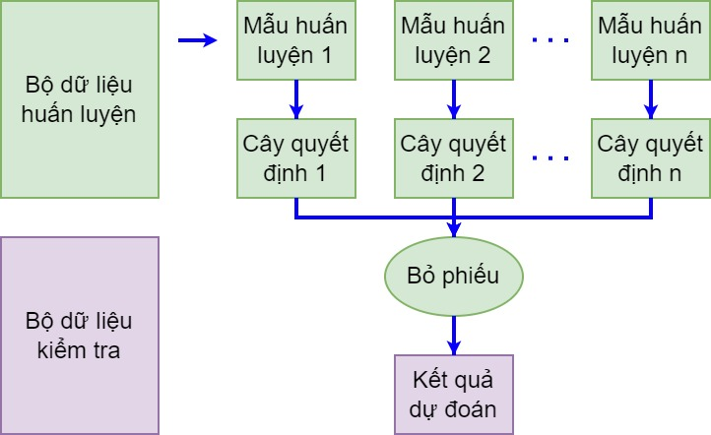
Hình 5: Mô tả phương thức hoạt động của thuật toán RF
Ba thành phần tạo nên RF:
- Tính ngẫu nhiên hóa và không cắt tỉa: Tại mỗi cây, các thuộc tính tại đỉnh được chọn một cách ngẫu nhiên. Mỗi nhánh con sẽ được phát triển từ đỉnh. Cây sẽ được phát triển một cách tối đa mà không có sự cắt tỉa.
- Tính kết hợp: mỗi khi cần dự đoán, ta sẽ lấy trung bình tất cả các phán đoán của các cây con trong rừng.
- Tính đóng gói: việc chọn tập huấn luyện riêng cho từng cây được thực hiện một cách ngẫu nhiên từ dữ liệu ban đầu bằng cách “lấy mẫu có trùng lặp” – tức là các mẫu đã được lấy ra sẽ không bị loại bỏ khỏi tập ban đầu.

1.2.4 Ưu nhược điểm của thuật toán RF
Ưu điểm
RF được coi là một phương pháp chính xác và mạnh mẽ vì số cây quyết định tham gia vào quá trình này. Nó không bị vấn đề overfitting. Lý do chính là nó dùng trung bình của tất cả các dự đoán, trong đó hủy bỏ những thành kiến. Thuật toán có thể được sử dụng trong cả hai vấn đề phân loại và hồi quy. RF cũng có thể xử lý các giá trị còn thiếu. Có hai cách để xử lý các giá trị này: sử dụng các giá trị trung bình để thay thế các biến liên tục và tính toán mức trung bình gần kề của các giá trị bị thiếu. Bạn có thể nhận được tầm quan trọng của tính năng tương đối, giúp chọn các tính năng đóng góp nhiều nhất cho trình phân loại.
Nhược điểm
RF là thuật toán cần nhiều thời gian để tạo dự đoán bởi vì nó có nhiều cây quyết định. Bất cứ khi nào nó đưa ra dự đoán, tất cả các cây trong rừng phải đưa ra dự đoán cho cùng một đầu vào cho trước và sau đó thực hiện bỏ phiếu trên đó. Toàn bộ quá trình này tốn thời gian. Mô hình khó hiểu hơn so với cây quyết định, nơi bạn có thể dễ dàng đưa ra quyết định bằng cách đi theo đường dẫn trong cây.
  - NỘI SUY SỬ DỤNG THUẬT TOÁN K-NEAREST NEIGHBORS

1.3.1 Khái niệm
KNN (K-Nearest Neighbors) là một trong những thuật toán học có giám sát đơn giản nhất được sử dụng nhiều trong khai phá dữ liệu và học máy. Ý tưởng của thuật toán này là nó không học một điều gì từ tập dữ liệu học (nên KNN được xếp vào loại lazy learning), mọi tính toán được thực hiện khi nó cần dự đoán nhãn của dữ liệu mới.
Lớp (nhãn) của một đối tượng dữ liệu mới có thể dự đoán từ các lớp (nhãn) của k hàng xóm gần nó nhất. Chúng ta sẽ xem xét thuật toán này qua ví dụ sau.

Ví dụ
Hãy phân loại xem hình thoi sẽ là hình tam giác hay chữ thập dựa trên tập dữ liệu đã cho. Xét trong hai trường hợp K=1 và K=5.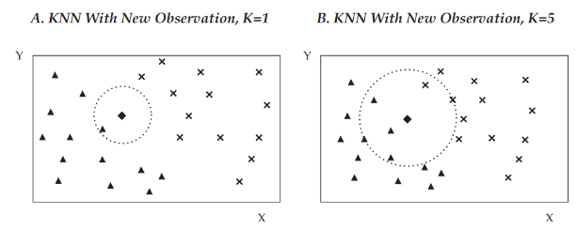
Hình 6: Chọn kappa (k) cho nội suy theo phương pháp KNN
Nếu k = 1, hình thoi sẽ được phân loại vào cùng loại với điểm dữ liệu gần nhất của nó (tức là hình tam giác trong bảng bên trái - bảng A).
- Bảng bên phải (bảng B) thể hiện trường hợp k = 5, thuật toán sẽ xem xét 5 điểm dữ liệu gần hình thoi nhất, đó là 3 hình tam giác và 2 hình chữ thập. Qui tắc quyết định là chọn phân loại có số lượng lớn nhất trong 5 điểm dữ liệu được xem xét. Vì vậy, trong trường hợp này, hình thoi cũng được xếp vào phân loại tam giác.

1.3.3 Ý tưởng của kNN
Thuật toán KNN cho rằng những dữ liệu tương tự nhau sẽ tồn tại gần nhau trong một không gian, từ đó công việc của chúng ta là sẽ tìm k điểm gần với dữ liệu cần kiểm tra nhất. Việc tìm khoảng cách giữa 2 điểm củng có nhiều công thức có thể sử dụng, tùy trường hợp mà chúng ta lựa chọn cho phù hợp. Đây là 3 cách cơ bản để tính khoảng cách 2 điểm dữ liệu x, y có k thuộc tính. Khoảng cách có thể được tính theo các chuẩn Euclidean, Manhattan hoặc Minkowski… Công thức 1 thể hiện việc tính khoảng cách theo các chuẩn nêu trên.
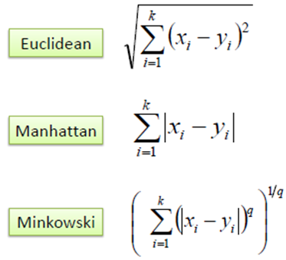 | (12)
trong đó, x_{i} và y_{i} lần lượt là tọa độ của điểm cần phân loại và điểm lân cận, k là số điểm lân cận được chọn.

1.3.4 Các bước thực hiện trong kNN
Để thực hiện bài toán KNN cần 6 bước chính như sau:
- Ta có D là tập các điểm dữ liệu đã được gắn nhãn và A là dữ liệu chưa được phân loại.
- Đo khoảng cách (Euclidian, Manhattan, Minkowski, Minkowski hoặc Trọng số) từ dữ liệu mới A đến tất cả các dữ liệu khác đã được phân loại trong D.
- Chọn K (K là tham số mà bạn định nghĩa) khoảng cách nhỏ nhất.
- Kiểm tra danh sách các lớp có khoảng cách ngắn nhất và đếm số lượng của mỗi lớp xuất hiện.
- Lấy đúng lớp (lớp xuất hiện nhiều lần nhất).
- Lớp của dữ liệu mới là lớp mà bạn đã nhận được ở bước 5.

1.3.5 Ưu và nhược điểm của KNN
Ưu điểm
- Đơn giản và dễ giải thích
- Không dựa trên bất kỳ giả định nào, vì thế nó có thể được sử dụng trong các bài toán phi tuyến tính.
- Hoạt động tốt trong trường hợp phân loại với nhiều lớp
- Sử dụng được trong cả phân loại và hồi quy
Nhược điểm
- Trở nên rất chậm khi số lượng điểm dữ liệu tăng lên vì mô hình cần lưu trữ tất cả các điểm dữ liệu.
- Tốn bộ nhớ
- Nhạy cảm với các dữ liệu bất thường (nhiễu)

Chương 2

THỰC NGHIỆM

2.1 GIỚI THIỆU CHUNG VỀ NỘI DUNG THỰC NGHIỆM

2.1.1 Đặc điểm khu vực thực nghiệm
Khu vực thực nghiệm nằm trong vùng chuyển tiếp giữa vùng Đông Nam Bộ và vùng đồng bằng sông Cửu Long. Địa hình thấp dần từ Bắc xuống Nam, từ Tây sang Đông.
Nhằm phục vụ cho công tác chỉnh lý biến động bản đồ địa chính dự kiến thực hiện vào năm 2007, do các điểm địa chính thành lập đã lâu, mất nhiều nên địa phương đã thực hiện đo khôi phục tọa độ bằng công nghệ GPS đồng thời dẫn chuyền độ cao hạng IV về các điểm này. Để triển khai thực nghiệm, chúng tôi sử dụng số liệu đo cao năm 2007 tại địa bàn thực nghiệm, bao gồm số liệu đo thủy chuẩn và số liệu đo GPS với tổng số 81 điểm phân bố tại 5 tuyến đo thủy chuẩn.
-Tuyến 1 gồm 27 điểm (từ điểm IV-01 đến điểm IV-25) nối với 2 điểm độ cao gốc III-07 và III-06.
-Tuyến 2 gồm 14 điểm, (từ điểm IV-26 đến điểm IV-35) nối với 2 điểm độ cao gốc III-01 và III-05.
-Tuyến 3 gồm 15 điểm, (từ điểm IV-36 đến điểm IV-48) nối với 2 điểm độ cao gốc III-01 và III-03.
-Tuyến 4 gồm 13 điểm, (từ điểm IV-49 đến điểm IV-59) nối với 2 điểm độ cao gốc III-02 và III-03.
-Tuyến 5 gồm 17 điểm, (từ điểm IV-60 đến điểm IV-74) nối với 2 điểm độ cao gốc III-02 và III-04.
Sơ đồ phân bố các điểm độ cao được đưa ra trên hình 4.1 và phụ lục 1.
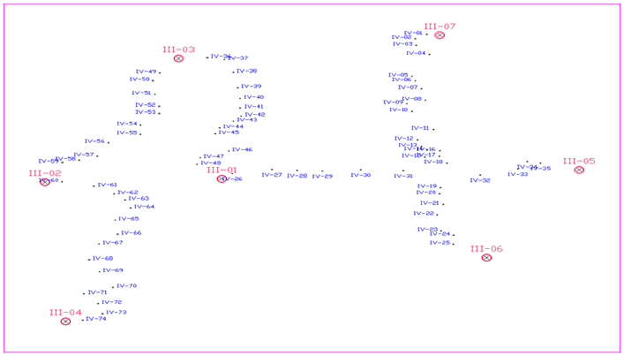
Hình 7 : Sơ đồ phân bố điểm độ cao tại khu vực thực nghiệm

2.1.2 Số liệu đo thủy chuẩn và đo cao GPS các điểm song trùng
Với mục đích khảo sát độ chính xác đo cao GPS, chúng tôi đã chọn 7 điểm độ cao hạng III, phân bố dọc đường biên khu vực thực nghiệm. Từ số liệu đo thủy chuẩn và đo cao GPS đã tính được dị thường độ cao của 7 điểm nêu trên và coi các điểm đó là các điểm song trùng độ cao. Số liệu tọa độ, độ cao 7 điểm song trùng nêu trên được đưa ra trong bảng 1.
Bảng 1: Tọa độ, độ cao hạng III là các điểm song trùng
Số  TT | Tên điểm | Toạ độ phẳng |  | Độ cao (m) |  | Dị thường  độ cao
Số  TT | Tên điểm | x(m) | y(m) | Thuỷ chuẩn | Trắc địa | Dị thường  độ cao
1 | III-01 | 1201060.12 | 597671.84 | 5.473 | 4.866 | -0.607
2 | III-02 | 1200959.05 | 593781.53 | 8.507 | 7.877 | -0.630
3 | III-03 | 1204589.53 | 596719.49 | 2.122 | 1.501 | -0.621
4 | III-04 | 1196868.26 | 594232.93 | 1.564 | 0.947 | -0.617
5 | III-05 | 1201319.18 | 605534.10 | 10.454 | 9.887 | -0.567
6 | III-06 | 1198744.19 | 603499.77 | 0.574 | -0.001 | -0.575
7 | III-07 | 1205274.12 | 602468.45 | 0.938 | 0.350 | -0.588

2.1.3 Số liệu đo thủy chuẩn và đo cao GPS các điểm lưới hạng IV
Để khảo sát độ chính xác đo cao GPS, 74 điểm độ cao hạng IV phân bố trong khu vực thực nghiệm được sử dụng. Số liệu tọa độ, độ cao các điểm khảo sát được đưa ra bảng 2.
Bảng 2 : Tọa độ, độ cao các điểm độ cao hạng IV
Số  TT | Tên  điểm | Toạ độ phẳng |  | Độ cao (m)
Số  TT | Tên  điểm | x(m) | Trắc địa | Thuỷ chuẩn | Trắc địa
1 | III-01 | 1201060.12 | 597671.84 | 5.473 | 4.866
2 | III-02 | 1200959.05 | 593781.53 | 8.507 | 7.877
3 | III-03 | 1204589.53 | 596719.49 | 2.122 | 1.501
4 | III-04 | 1196868.26 | 594232.93 | 1.564 | 0.947
5 | III-05 | 1201319.18 | 605534.10 | 10.454 | 9.887
6 | III-06 | 1198744.19 | 603499.77 | 0.574 | -0.001
7 | III-07 | 1205274.12 | 602468.45 | 0.938 | 0.350
8 | IV-01 | 1205298.75 | 602181.81 | 0.684 | 0.095
9 | IV-02 | 1205171.47 | 601926.00 | 1.599 | 1.009
10 | IV-03 | 1204979.05 | 601947.06 | 1.674 | 1.084
64 | IV-57 | 1201723.68 | 594931.38 | 6.067 | 5.442
65 | IV-58 | 1201605.30 | 594532.89 | 7.826 | 7.200
66 | IV-59 | 1201536.10 | 594163.59 | 8.019 | 7.391
67 | IV-60 | 1200972.22 | 594157.80 | 7.741 | 7.114
68 | IV-61 | 1200841.20 | 594854.32 | 7.387 | 6.764
69 | IV-62 | 1200614.81 | 595304.12 | 7.758 | 7.138
70 | IV-63 | 1200436.83 | 595542.31 | 7.207 | 6.589
71 | IV-64 | 1200200.40 | 595664.07 | 7.305 | 6.688
72 | IV-65 | 1199843.75 | 595323.36 | 7.033 | 6.415
73 | IV-66 | 1199430.49 | 595381.71 | 3.881 | 3.264
74 | IV-67 | 1199141.79 | 594972.50 | 4.553 | 3.935

2.2 KẾT QUẢ NỘI SUY ĐỘ CAO

2.2.1 Phương án 1
Phương án 1 sử dụng 7 điểm độ cao hạng III để nội suy cho 67 điểm độ cao hạng IV như Hình 8 sau:
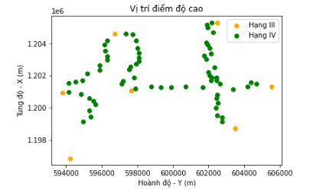
Hình 8 : Sơ đồ vị trí các điểm độ cao hạng III (màu vàng) và các điểm độ cao hạng IV (màu xanh) tại tỉnh Cà Mau được vẽ từ Python
Kết quả độ lệch giữa dị thường độ cao (đo) và nội suy cho 67 điểm độ cao hạng IV theo ba thuật toán KNN, LR, RF được xếp theo thứ tự như sau:(Tên điểm: KNN, LR, RF) (kết quả in từ python):
Tại điểm IV-1 độ lệch là: 0.000,-0.003,0.006
Tại điểm IV-2 độ lệch là: 0.001,-0.003,0.007
Tại điểm IV-3 độ lệch là: 0.001,-0.002,0.007
Tại điểm IV-4 độ lệch là: -0.001,-0.002,0.005
Tại điểm IV-5 độ lệch là: 0.002,-0.002,0.006
Tại điểm IV-6 độ lệch là: 0.002,-0.002,0.006
Tại điểm IV-7 độ lệch là: 0.000,-0.003,0.004
Tại điểm IV-8 độ lệch là: 0.007,-0.001,0.004
Tại điểm IV-9 độ lệch là: 0.002,-0.001,0.010
Tại điểm IV-10 độ lệch là: 0.009,-0.001,0.009
Tại điểm IV-11 độ lệch là: 0.005,-0.003,0.004
Tại điểm IV-12 độ lệch là: 0.009,-0.001,0.007
Tại điểm IV-13 độ lệch là: 0.009,-0.001,0.008
Tại điểm IV-14 độ lệch là: 0.007,-0.002,0.006
Tại điểm IV-15 độ lệch là: 0.009,-0.001,0.007
Tại điểm IV-16 độ lệch là: 0.008,-0.000,0.006
Tại điểm IV-17 độ lệch là: 0.007,-0.001,0.005
Tại điểm IV-18 độ lệch là: 0.006,-0.001,0.004
Tại điểm IV-19 độ lệch là: 0.006,-0.001,0.001
Tại điểm IV-20 độ lệch là: 0.007,0.000,0.002
Tại điểm IV-21 độ lệch là: 0.003,0.001,0.002
Tại điểm IV-22 độ lệch là: 0.003,0.001,0.001
Tại điểm IV-23 độ lệch là: 0.003,0.001,0.001
Tại điểm IV-24 độ lệch là: 0.002,0.001,-0.001
Tại điểm IV-25 độ lệch là: 0.003,0.002,-0.000
Tại điểm IV-26 độ lệch là: -0.002,-0.000,-0.003
Tại điểm IV-27 độ lệch là: -0.011,-0.001,-0.007
Tại điểm IV-28 độ lệch là: -0.005,-0.001,-0.008
Tại điểm IV-29 độ lệch là: -0.006,-0.001,-0.003
Tại điểm IV-30 độ lệch là: 0.001,-0.000,0.012
Tại điểm IV-31 độ lệch là: 0.005,-0.000,0.009
Tại điểm IV-32 độ lệch là: 0.004,-0.000,0.001
Tại điểm IV-33 độ lệch là: 0.000,-0.001,-0.001
Tại điểm IV-34 độ lệch là: -0.000,-0.001,-0.002
Tại điểm IV-35 độ lệch là: 0.001,0.000,-0.000
Tại điểm IV-36 độ lệch là: -0.004,-0.000,0.007
Tại điểm IV-37 độ lệch là: 0.000,0.000,0.005
Tại điểm IV-38 độ lệch là: 0.001,0.001,0.004
Tại điểm IV-39 độ lệch là: -0.000,0.000,0.002
Tại điểm IV-40 độ lệch là: -0.001,-0.001,-0.000
Tại điểm IV-41 độ lệch là: -0.008,-0.001,-0.001
Tại điểm IV-42 độ lệch là: -0.007,-0.000,-0.001
Tại điểm IV-43 độ lệch là: -0.007,-0.001,-0.001
Tại điểm IV-44 độ lệch là: -0.005,0.000,0.001
Tại điểm IV-45 độ lệch là: -0.004,-0.000,0.001
Tại điểm IV-46 độ lệch là: -0.005,-0.001,-0.002
Tại điểm IV-47 độ lệch là: -0.002,-0.001,0.001
Tại điểm IV-48 độ lệch là: -0.000,0.000,-0.003
Tại điểm IV-49 độ lệch là: 0.002,0.001,0.007
Tại điểm IV-50 độ lệch là: 0.002,0.001,0.007
Tại điểm IV-51 độ lệch là: 0.014,0.013,0.018
Tại điểm IV-52 độ lệch là: 0.001,0.001,0.006
Tại điểm IV-53 độ lệch là: 0.001,0.001,0.005
Tại điểm IV-54 độ lệch là: 0.002,0.001,0.005
Tại điểm IV-55 độ lệch là: 0.001,0.000,0.004
Tại điểm IV-56 độ lệch là: 0.003,0.001,0.008
Tại điểm IV-57 độ lệch là: 0.003,0.001,0.009
Tại điểm IV-58 độ lệch là: 0.002,0.000,0.010
Tại điểm IV-59 độ lệch là: 0.002,0.001,0.012
Tại điểm IV-60 độ lệch là: 0.000,0.000,0.007
Tại điểm IV-61 độ lệch là: 0.000,0.000,0.003
Tại điểm IV-62 độ lệch là: -0.000,0.000,0.002
Tại điểm IV-63 độ lệch là: -0.001,-0.000,-0.001
Tại điểm IV-64 độ lệch là: -0.001,-0.000,-0.002
Tại điểm IV-65 độ lệch là: -0.002,-0.000,0.001
Tại điểm IV-66 độ lệch là: -0.002,-0.000,-0.000
Tại điểm IV-67 độ lệch là: -0.002,-0.001,0.000
Bảng 3 : So sánh sai số trung phương (RMSE) và sai số tuyệt đối (MAE)đánh giá cho 67 điểm sử dụng ba thuật toán KNN, LR và RF
Sai số | Thuật toán nội suy
Sai số | KNN (k=3) (m) | LR (m) | RF (m)
RMSE | 2.15e-05 | 3.79e-06 | 3.26e-05
MAE | 0.0034 | 0.0010 | 0.0044
Kết quả nội suy bằng LR tương tự như kết quả nội suy theo đa thức bậc 1 (Bảng 4). Điều này cho thấy thuật toán sử dụng trong báo cáo này là tin cậy.
Bảng 4 : Kết quả nội suy dị thường độ cao theo đa thức bậc 1 (kết quả trích dẫn từ luận văn Bùi Mai Khanh)
Số  TT | Tên  điểm | Đo cao GPS (m) |  |  | Độ cao thủy  chuẩn h_{TC},m | Độ lệch, m  hGPS-hTC
Số  TT | Tên  điểm | H | ζ | h_{GPS}=H- ζ | Độ cao thủy  chuẩn h_{TC},m | Độ lệch, m  hGPS-hTC
1 | IV-01 | 0.095 | -0.592 | 0.687 | 0.684 | 0.003
2 | IV-02 | 1.009 | -0.593 | 1.602 | 1.599 | 0.003
3 | IV-03 | 1.084 | -0.592 | 1.676 | 1.674 | 0.002
4 | IV-04 | 0.449 | -0.590 | 1.039 | 1.037 | 0.002
5 | IV-05 | -0.051 | -0.591 | 0.540 | 0.538 | 0.002
6 | IV-06 | 0.181 | -0.591 | 0.772 | 0.770 | 0.002
7 | IV-07 | 0.209 | -0.590 | 0.799 | 0.796 | 0.003
8 | IV-08 | 0.540 | -0.588 | 1.128 | 1.127 | 0.001
9 | IV-09 | 0.613 | -0.590 | 1.203 | 1.202 | 0.001
10 | IV-10 | 0.119 | -0.589 | 0.708 | 0.707 | 0.001
11 | IV-11 | -0.128 | -0.586 | 0.458 | 0.455 | 0.003
12 | IV-12 | 0.039 | -0.587 | 0.626 | 0.625 | 0.001
13 | IV-13 | 0.066 | -0.587 | 0.653 | 0.652 | 0.001
14 | IV-14 | -0.155 | -0.586 | 0.431 | 0.429 | 0.002
15 | IV-15 | 0.273 | -0.586 | 0.859 | 0.858 | 0.001
16 | IV-16 | 0.002 | -0.584 | 0.586 | 0.586 | 0.000
17 | IV-17 | 0.371 | -0.584 | 0.955 | 0.954 | 0.001
18 | IV-18 | 0.188 | -0.583 | 0.771 | 0.770 | 0.001
19 | IV-19 | -0.427 | -0.582 | 0.155 | 0.154 | 0.001
20 | IV-20 | 0.640 | -0.582 | 1.222 | 1.222 | 0.000
21 | IV-21 | 0.608 | -0.581 | 1.189 | 1.190 | -0.001
22 | IV-22 | 0.324 | -0.581 | 0.905 | 0.906 | -0.001
23 | IV-23 | 0.702 | -0.580 | 1.282 | 1.283 | -0.001
24 | IV-24 | 0.348 | -0.578 | 0.926 | 0.927 | -0.001
25 | IV-25 | 0.867 | -0.578 | 1.445 | 1.447 | -0.002
26 | IV-26 | 5.110 | -0.607 | 5.717 | 5.717 | 0.000
27 | IV-27 | 1.518 | -0.603 | 2.121 | 2.120 | 0.001
28 | IV-28 | 1.498 | -0.600 | 2.098 | 2.097 | 0.001
29 | IV-29 | 3.854 | -0.597 | 4.451 | 4.450 | 0.001
30 | IV-30 | 1.350 | -0.592 | 1.942 | 1.942 | 0.000
31 | IV-31 | 1.564 | -0.587 | 2.151 | 2.151 | 0.000
32 | IV-32 | 1.367 | -0.578 | 1.945 | 1.945 | 0.000
33 | IV-33 | -0.758 | -0.574 | -0.184 | -0.185 | 0.001
34 | IV-34 | -0.174 | -0.573 | 0.399 | 0.398 | 0.001
35 | IV-35 | 0.009 | -0.572 | 0.581 | 0.581 | 0.000
36 | IV-36 | 1.161 | -0.616 | 1.777 | 1.777 | 0.000
37 | IV-37 | 3.083 | -0.614 | 3.697 | 3.697 | 0.000
38 | IV-38 | 4.731 | -0.612 | 5.343 | 5.344 | -0.001
39 | IV-39 | 5.415 | -0.611 | 6.026 | 6.026 | 0.000
40 | IV-40 | 8.265 | -0.610 | 8.875 | 8.874 | 0.001
41 | IV-41 | 9.613 | -0.610 | 10.223 | 10.222 | 0.001
42 | IV-42 | 8.864 | -0.609 | 9.473 | 9.473 | 0.000
43 | IV-43 | 7.619 | -0.610 | 8.229 | 8.228 | 0.001
44 | IV-44 | 8.235 | -0.611 | 8.846 | 8.846 | 0.000
45 | IV-45 | 7.821 | -0.611 | 8.432 | 8.432 | 0.000
46 | IV-46 | 5.613 | -0.609 | 6.222 | 6.221 | 0.001
47 | IV-47 | 7.121 | -0.612 | 7.733 | 7.732 | 0.001
48 | IV-48 | 6.662 | -0.612 | 7.274 | 7.274 | 0.000
49 | IV-49 | 4.107 | -0.621 | 4.728 | 4.729 | -0.001
50 | IV-50 | 4.440 | -0.621 | 5.061 | 5.062 | -0.001
51 | IV-51 | 6.616 | -0.620 | 7.236 | 7.249 | -0.013
52 | IV-52 | 6.925 | -0.619 | 7.544 | 7.545 | -0.001
53 | IV-53 | 6.958 | -0.619 | 7.577 | 7.578 | -0.001
54 | IV-54 | 6.662 | -0.620 | 7.282 | 7.283 | -0.001
55 | IV-55 | 6.367 | -0.620 | 6.987 | 6.987 | 0.000
56 | IV-56 | 5.456 | -0.623 | 6.079 | 6.080 | -0.001
57 | IV-57 | 5.442 | -0.624 | 6.066 | 6.067 | -0.001
58 | IV-58 | 7.200 | -0.626 | 7.826 | 7.826 | 0.000
59 | IV-59 | 7.391 | -0.627 | 8.018 | 8.019 | -0.001
60 | IV-60 | 7.114 | -0.627 | 7.741 | 7.741 | 0.000
61 | IV-61 | 6.764 | -0.623 | 7.387 | 7.387 | 0.000
62 | IV-62 | 7.138 | -0.620 | 7.758 | 7.758 | 0.000
63 | IV-63 | 6.589 | -0.618 | 7.207 | 7.207 | 0.000
64 | IV-64 | 6.688 | -0.617 | 7.305 | 7.305 | 0.000
65 | IV-65 | 6.415 | -0.618 | 7.033 | 7.033 | 0.000
66 | IV-66 | 3.264 | -0.617 | 3.881 | 3.881 | 0.000
67 | IV-67 | 3.935 | -0.619 | 4.554 | 4.553 | 0.001
68 | IV-68 | 5.123 | -0.619 | 5.742 | 5.742 | 0.000
69 | IV-69 | 4.053 | -0.617 | 4.670 | 4.670 | 0.000
70 | IV-70 | 4.125 | -0.615 | 4.740 | 4.739 | 0.001
71 | IV-71 | 3.528 | -0.618 | 4.146 | 4.144 | 0.002
72 | IV-72 | 2.456 | -0.616 | 3.072 | 3.071 | 0.001
73 | IV-73 | 2.409 | -0.615 | 3.024 | 3.023 | 0.001
74 | IV-74 | 0.642 | -0.617 | 1.259 | 1.257 | 0.002

Biểu đồ biểu diễn kết quả phân tích độ lệch của ba thuật toán nêu trên được thể hiện như sau:
Thuật toán KNN
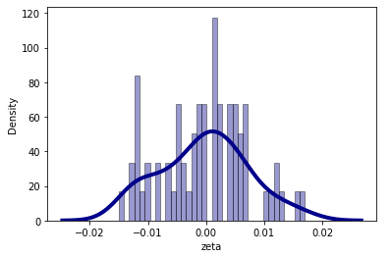 | 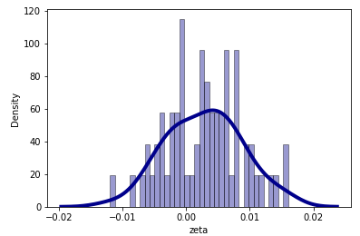
RMSE value for k= 1 is: 0.0074  MAE value for k= 1 is: 0.005925 | RMSE value for k= 2 is: 0.0065  MAE value for k= 2 is: 0.005338
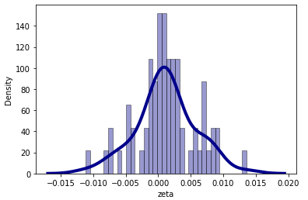 | 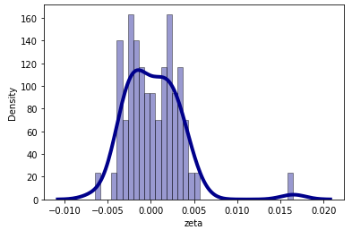
RMSE value for k= 3 is: 0.0046  MAE value for k= 3 is: 0.003467 | RMSE value for k= 4 is: 0.0033  MAE value for k= 4 is: 0.002478
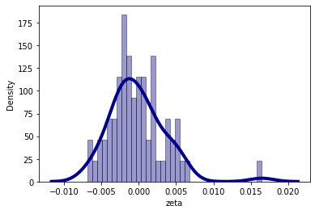 | 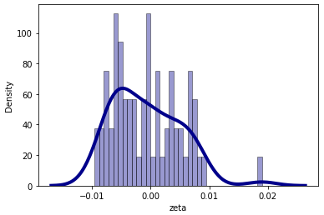
RMSE value for k= 5 is: 0.0037  MAE value for k= 5 is: 0.002801 | RMSE value for k= 6 is: 0.0057  MAE value for k= 6 is: 0.004808
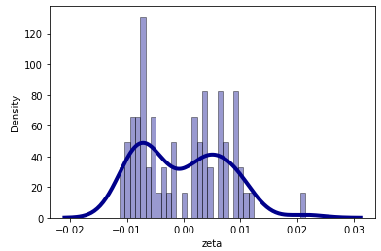 | 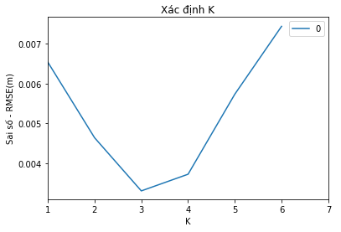
RMSE value for k= 7 is: 0.0074  MAE value for k= 7 is: 0.006623 | K = 3 (RMSE= min)
Hình 9 : Biểu đồ biểu diễn độ lệch và sơ đồ xác định giá trị K tối ưu
Kết quả phân tích chỉ ra rằng có 01 điểm độ cao có giá trị nội suy bất thường (IV-51) có giá trị lớn hơn 1 cm. Còn lại các điểm khác giá trị độ lệch đều nhỏ và đồng đầu trong phạm vi dưới 1 cm. Trong thuật toán KNN cũng chỉ ra rằng sử dụng 3 điểm lân cận gần nhất để nội suy là tốt nhất đối với dữ liệu thực nghiệm.
Thuật toán Linear regression
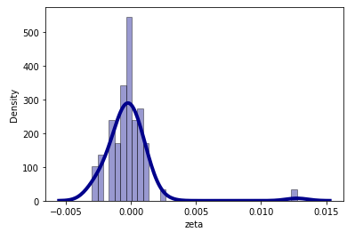
Hình 10 : Biểu đồ biểu diễn giá trị độ lệch theo thuật toán LR
Công thức biểu diễn mặt phẳng sác xuất nhất y = [1.64424325] + 1.770611903933555e-06x1 + -5.29183022803753e-06x2
Giá trị lớn nhất tại 51 độ lệch= 0.0127
Thuật toán Random forest (RF) regression
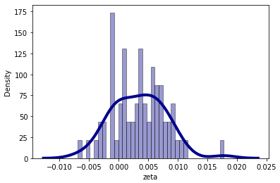
Hình 11 : Biểu đồ biểu diễn giá trị độ lệch theo thuật toán RF

2.2.2 Phương án 2
Trong phương án này sử dụng 59 (80%) điểm độ cao để training và 15 (20%) điểm để testing (xem hình )
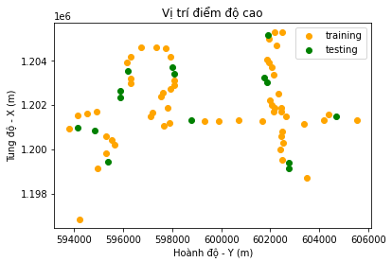
Hình 12 : Vị trí các điểm độ cao sử dụng cho training (màu vàng) và testing (màu xanh)

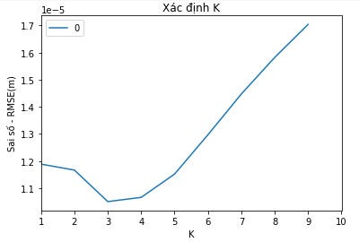
Hình 13 : Sơ đồ xác định giá trị tối ưu của Kappa (tại k=3)
Bảng 5 : So sánh độ lệch giữa ba phương án KNN, LR và RF
Tên điểm | Độ lệch (m)
Tên điểm | KNN (k=3) | LR | RF
IV-02  IV-09  IV-10  IV-24  IV-25  IV-27  IV-35  IV-39  IV-40  IV-54  IV-55  IV-60  IV-61  IV-66  IV-51 | 0.000680  0.001491  0.002092  -0.002429  0.000401  -0.001500  0.000588  0.000285  0.000000  0.000069  -0.001316  -0.001448  0.001936  -0.000783  0.012288 | 0.00068  0.00137  0.00052  -0.00261  -0.00161  0.00065  -0.00012  -0.00062  -0.00008  0.00086  -0.00019  0.00009  -0.00037  -0.00097  0.01239 | -0.001642  -0.000527  -0.000550  0.001332  0.002743  -0.000497  0.001263  0.000507  -0.000690  0.000680  0.000130  0.000032  0.000026  -0.000815  0.012949
RMSE | 1.1666e-05 | 1.2263e-05 | 1.12e-05
MAE | 0.00182 | 0.001625 | 0.001542

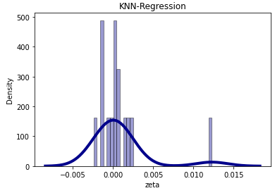
Hình 14 : Biểu đồ biểu diễn phân bố giá trị độ lệch theo nội suy KNN
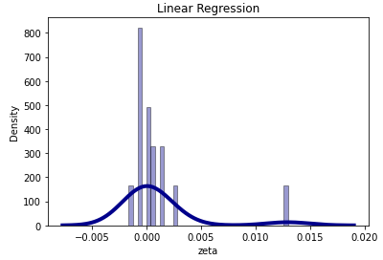
Hình 15 : Biểu đồ biểu diễn phân bố giá trị độ lệch theo nội suy LR
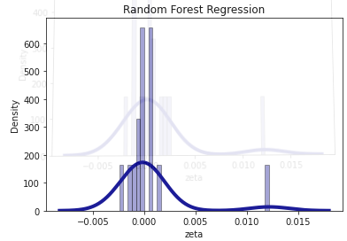
Hình 16 : Biểu đồ biểu diễn phân bố giá trị độ lệch theo nội suy RF

2.2.3 Phương án 3
Phương án này loại bỏ giá trị độ cao « bất thường » tại điểm IV-51 và thực hiện tương tự như phương án 2 ở trên. Sử dụng 59 điểm (80%) (màu vàng) để training và 14 điểm (gần 20%) để testing (màu xanh) như
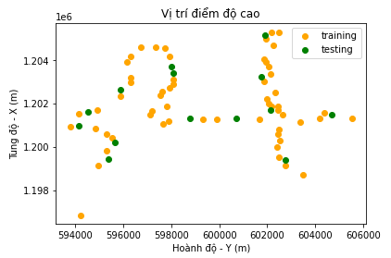
Hình 17 : Sơ đồ vị trí các điểm độ cao sử dụng để training (vàng) và testing (xanh)
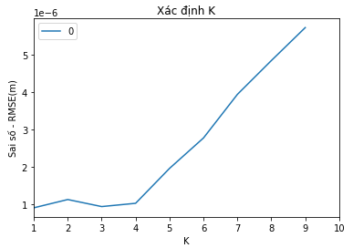
Hình 18 : Biểu đồ xác định giá trị kappa tối ưu (k=3)

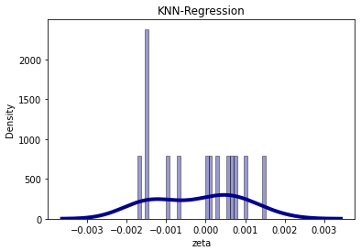
Hình 19 : Biều đồ phân bố giá trị độ lệch theo phương pháp KNN (k=3)
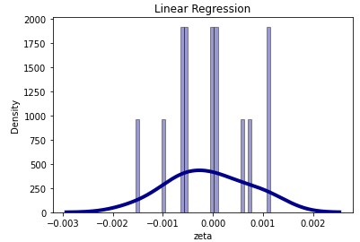
Hình 20 : Biểu đồ phân bố giá trị độ lệch theo thuật toán LR
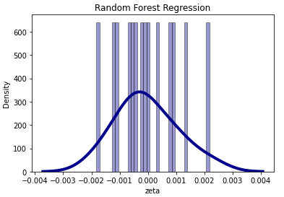
Hình 21 : Biểu đồ phân bố giá trị độ lệch theo thuật toán RF

Bảng 6 : So sánh độ lệch giữa ba phương án KNN, LR và RF
Tên điểm | Độ lệch (m)
Tên điểm | KNN (k=3) | LR | RF
IV-02  IV-09  IV-10  IV-24  IV-25  IV-27  IV-35  IV-39  IV-40  IV-54  IV-55  IV-60  IV-61  IV-66 | 0.001  0.002  0.001  -0.002  -0.001  -0.001  0.001  0.000  0.000  0.001  0.000  -0.001  -0.001  -0.001 | -0.002  -0.001  0.000  0.001  0.000  -0.001  0.001  0.001  -0.001  0.001  0.000  -0.000  -0.001  -0.001 | 0.001  0.001  -0.000  -0.002  -0.001  -0.000  -0.000  -0.000  -0.000  0.001  0.002  0.000  -0.001  -0.001
RMSE | 1.128e-06 | 5.784e-07 | 1.061e-06
MAE | 0.00091 | 0.00061 | 0.00082
Độ lệch theo phương án 3 nhỏ hơn so với phương án 1 và 2. Ngoài ra các tham số khác về sai số trung phương và sai số tuyệt đối cũng nhỏ hơn so với hai phương án 1 và 2. Kết quả này có thể giải thích bởi việc loại bỏ giá trị “bất thường” của điểm độ cao IV-51.

KẾT LUẬN
Ba thuật toán Linear regression, K-nearest neighbor, và random forest là những thuật toán cơ bản trong Machine learnig cho phép (prediction) dự đoán.
Kết quả nội suy của ba thuật toán trên tương đối giống nhau về giá trị độ lệch và các chỉ số như sai số trung phương, sai số tuyệt đối tương đối đều đồng đều.
Thuật toán KNN ngoài việc nội suy như phương pháp LR và RF nó còn chỉ ra phương án tối ưu khi sử dụng số lượng điểm tham gia vào việc nội suy mô hình.
Ngoài ra, ba thuật toán nêu trên còn là những thuật toán cơ bản cho phép phân loại (Classification) bài toán quan trọng trong xử lý số liệu trắc địa.

TÀI LIỆU THAM KHẢO
      - Bùi Mai Khanh, “Nghiên cứu phương pháp đo cao gnss và ứng dụng để thành lập lưới độ cao ở khu vực đồng bằng Nam Bộ “ luận văn cao học, Trường ĐH Mỏ-Địa chất.
      - Đỗ Xuân Hùng, “ứng dụng dữ liệu gnss-r cygnss để thành lập bản đồ độ ẩm đất khu vực
tỉnh nghệ an”, luận văn cao học, Trường ĐH Mỏ-Địa chất.
      - H. T. Kam, “Random Decision Forests,” 1995.
      - https://viblo.asia/p/knn-k-nearest-neighbors-1-djeZ14ejKWz
      - https://machinelearningcoban.com/2016/12/28/linearregression/

Phụ lục 1: Future works
Phần này trình bày một số ví dụ về áp dụng các thuật toán Linear regression, K-nearest neighbor, random forest cho phân loại dữ liệu (Classification)
Ví dụ 1:
# Generate linear data
means = [[1, 1], [5, 1], [3, 3], [1, 5]]
cov0 = [[0.3, 0], [0, 0.3]]
cov1 = [[0.3, 0], [0, 0.3]]
cov2 = [[0.1, 0], [0, 0.1]]
cov3 = [[.5, 0], [0, 0.5]]
N0 = 150;N1 = 150;N2 = 100;N3 = 50
Kết quả từ Python
Number of classes: %d % 4
Number of data points: %d % 450
Training size: %d" % 360
Test size : %d" % 90
Accuracy of 1NN: %.2f %%" % 100.0
Accuracy of Neighbor Classification: %.2f %%" % 100.0
Accuracy-Linear Classification: %.2f %%" % 100.0
Accuracy- Randomforest of Classification: %.2f %%" % 98.88888888888889
Accuracy- Gaussian Naive Bayes Classification: %.2f %%" % 100.0
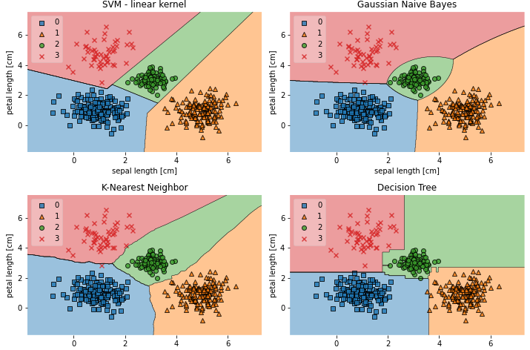
Ví dụ 2:
Trong ví dụ tọa độ tâm của cụm 2 và 4 được thay đổi gần với cụm 1 và 3. Dự đoán mức độ phức tạp cho phân loại sẽ tăng lên.
# Generate linear data
means = [[1, 1], [2, 1], [3, 3], [1, 2]]
cov0 = [[0.3, 0], [0, 0.3]]
cov1 = [[0.3, 0], [0, 0.3]]
cov2 = [[0.1, 0], [0, 0.1]]
cov3 = [[.5, 0], [0, 0.5]]
N0 = 150;N1 = 150;N2 = 100;N3 = 50

Kết quả từ python
Number of classes: %d % 4
Number of data points: %d % 450
Training size: %d" % 360
Test size : %d" % 90
Accuracy of 1NN: %.2f %%" % 74.44444444444444
Accuracy of Neighbor Classification: %.2f %%" % 78.88888888888889
Accuracy-Linear Classification: %.2f %%" % 77.77777777777779
Accuracy- Randomforest of Classification: %.2f %%" % 74.44444444444444
Accuracy- Gaussian Naive Bayes Classification: %.2f %%" % 80.0
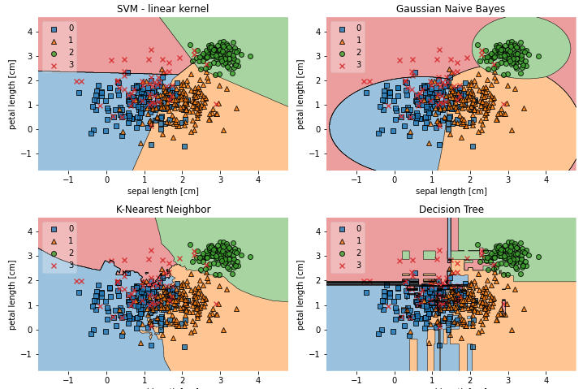
Ví dụ 3
Trong ví dụ này, giá trị Covariance được giảm xuống, dự đoán khả năng phân biệt giữa các nhóm sẽ được nâng cao.
# Generate linear data
means = [[1, 1], [2, 1], [3, 3], [1, 2]]
cov0 = [[0.1, 0], [0, 0.1]]
cov1 = [[0.3, 0], [0, 0.3]]
cov2 = [[0.1, 0], [0, 0.1]]
cov3 = [[.1, 0], [0, 0.1]]
N0 = 150;N1 = 150;N2 = 100;N3 = 50

Kết quả từ python

Number of classes: %d % 4
Number of data points: %d % 450
Training size: %d" % 360
Test size : %d" % 90
Accuracy of 1NN: %.2f %%" % 81.11111111111111
Accuracy of Neighbor Classification: %.2f %%" % 90.0
Accuracy-Linear Classification: %.2f %%" % 87.77777777777777
Accuracy- Randomforest of Classification: %.2f %%" % 88.88888888888889
Accuracy- Gaussian Naive Bayes Classification: %.2f %%" % 90.0
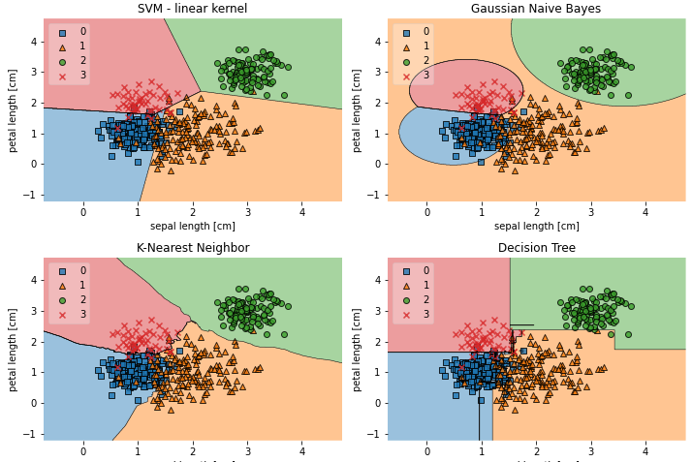

Phụ lục 2: Mã code của chương trình cho Prediction and classification
# Comparison between Three following algorithms
#1. K-NN regression
#2. Linear regression
#3. Random Forest regression
from importlib.resources import contents
import numpy as np
import matplotlib.pyplot as plt
from mpl_toolkits import mplot3d
import seaborn as sns
import pandas as pd
from tabulate import tabulate

from sklearn import neighbors
from sklearn import linear_model
import statsmodels.api as sm
from sklearn.linear_model import LinearRegression
from sklearn.ensemble import RandomForestRegressor

from sklearn.metrics import mean_squared_error as mse
from sklearn.metrics import mean_absolute_error as mae

#Nhập dữ liệu từ file (gồm X(x,y) training, X(x,y)test, y_training (độ cao), y_test(độ cao nội suy))
X_train = pd.read_csv("https://raw.githubusercontent.com/trungdungtdct/test/main/trainingCamau2.csv", usecols = ['X','Y'])
y_train = pd.read_csv("https://raw.githubusercontent.com/trungdungtdct/test/main/trainingCamau2.csv", usecols = ['zeta'])
X_test = pd.read_csv("https://raw.githubusercontent.com/trungdungtdct/test/main/testingCamau2.csv", usecols = ['X','Y'])
y_test = pd.read_csv("https://raw.githubusercontent.com/trungdungtdct/test/main/testingCamau2.csv", usecols = ['zeta'])
name = pd.read_csv("https://raw.githubusercontent.com/trungdungtdct/test/main/testingCamau2.csv", usecols = ['Name'])
name=pd.DataFrame(name)
# making data frame from csv file
#Tao dư lieu trong Pandas phuc vụ cho plot
X_trainpd=pd.DataFrame(X_train)
X_trainX=X_trainpd['X']
X_trainY=X_trainpd['Y']

X_testpd=pd.DataFrame(X_test)
X_testX=X_testpd['X']
X_testY=X_testpd['Y']
# Vẽ đồ thị (vị trí các điểm độ cao)
plt.title('Vị trí điểm độ cao')
plt.scatter(X_trainY,X_trainX,color="orange", label="training")
plt.scatter(X_testY,X_testX, color="green", label="testing")
plt.xlabel('Hoành độ - Y (m)')
plt.ylabel('Tung độ - X (m)')
plt.legend(loc='best')
plt.show()

print('1. KNN Regression')
#1. KNN Regression
#Tinh sai so RMSE
rmse_val = [] #to store rmse values for different k
for K in range(3):
K = K+1

model = neighbors.KNeighborsRegressor(n_neighbors = K, weights='distance')
model.fit(X_train, y_train) #fit the model
y_pred=model.predict(X_test) #make prediction on test set
rmse = mse(y_test,y_pred) #calculate rmse
MAE_error = mae(y_test,y_pred) #calculate rmse
dolech=y_test-y_pred
dolechpd=pd.DataFrame(dolech)
zetaknn=dolechpd['zeta']

# Density Plot and Histogram of all arrival delays
plt.plot(K)
plt.title("KNN-Regression")
sns.distplot(dolechpd['zeta'], hist=True, kde=True,
bins=int(180/5), color = 'darkblue',
hist_kws={'edgecolor':'black'},
kde_kws={'linewidth': 4})
plt.show()
#print('độ lệch=',zeta)
#print('Giá trị độ lệch lớn nhất, nhỏ nhất, trung bình',max(zeta),min(zeta))
rmse_val.append(rmse) #store rmse values
print('RMSE value for k= ' , K , 'is:', rmse)
print('MAE value for k= ' , K , 'is:', MAE_error)
#plotting the rmse values against k values
curve = pd.DataFrame(rmse_val) #elbow curve
curve.plot()

plt.title('Xác định K')
plt.xlim(1,K)
plt.xlabel('K')
plt.ylabel('Sai số - RMSE(m)')
plt.show()
lenght=len(zetaknn)

#2. Linear regression
# with sklearn
print('2. Linear Regression Algorithm')
regr = linear_model.LinearRegression().fit(X_train,y_train)
#regr.fit(X_train, y_train)

print('Intercept: \n', regr.intercept_)
print('Coefficients: \n', regr.coef_)
#print('X_train',X_train)

y_pred = regr.predict(X_test) #make prediction on test set
#print('y_pred',y_pred)
rmse = mse(y_test,y_pred) #calculate rmse
print('RMSE=',rmse)
MAE_error = mae(y_test,y_pred) #calculate rmse
print('MEA=',MAE_error)

dolech=y_test-y_pred
dolechpd=pd.DataFrame(dolech)
zetaLR=dolechpd['zeta']
plt.title("Linear Regression")
sns.distplot(dolechpd['zeta'], hist=True, kde=True,
bins=int(180/5), color = 'darkblue',
hist_kws={'edgecolor':'black'},
kde_kws={'linewidth': 4})
plt.show()

#3. Random forest regression
# create regressor object
print('3. Random Forest Regression')
regressor = RandomForestRegressor()

# fit the regressor with x and y data
regressor.fit(X_train, y_train)
y_pred = regressor.predict(X_test) # test the output by changing values

rmse = mse(y_test,y_pred) #calculate rmse
print('RMSE=',rmse)
MAE_error = mae(y_test,y_pred) #calculate rmse
print('MEA=',MAE_error)
dolech=y_test.T-y_pred
#print('dolech',dolech)
dolechpd=pd.DataFrame(dolech.T)
zetaRF=dolechpd['zeta']
lenght=len(zetaRF)
#print('lenght',lenght)

#for i in range(lenght):
# print("Tại điểm IV-{} độ lệch là {%6.3f} m".format(i+1,zetaRF[i]))
positionmax=np.argmax(zetaRF)
max=np.max(zetaRF)
print('Giá trị lớn nhất tại',positionmax+1,'độ lệch=',max)
plt.title("Random Forest Regression")
sns.distplot(dolechpd['zeta'], hist=True, kde=True,
bins=int(180/5), color = 'darkblue',
hist_kws={'edgecolor':'black'},
kde_kws={'linewidth': 4})
plt.show()

#define header names
col_names = ["Name", "Độ lệch-KNN (m)","Độ lệch-LR (m)","Độ lệch-RF (m)"]
namearray=name.to_numpy()

datatable=[[name],[zetaknn],[zetaLR],[zetaRF]]
#print('datatable',datatable)
#display table

print(tabulate(datatable, headers=col_names, tablefmt="fancy_grid"))

for i in range(lenght):
print("Tại điểm IV-{} độ lệch là: {:.3f},{:.3f},{:.3f}".format(i+1,zetaknn[i],zetaLR[i],zetaRF[i]))

# Chương trình phân loại dữ liệu (Classificaiton)
# So sánh giữa SVM, GausianNB, Random Forest, và KNN
import numpy as np
import matplotlib.pyplot as plt
from sklearn import neighbors, datasets
from sklearn.model_selection import train_test_split
from mlxtend.plotting import plot_decision_regions
from sklearn.metrics import accuracy_score
from sklearn.ensemble import RandomForestClassifier
from sklearn.naive_bayes import GaussianNB
from sklearn.svm import SVC

# chọn dữ liệu đê phân loại trong 3 mẫu (1-Iris, 2-linear data, và 3-non-linear data)
chonmau=2

if chonmau == 1:
iris = datasets.load_iris()
iris_X = iris.data[:,2:]
iris_y = iris.target
#print('iris_x',iris_X)
#print('iris_y',iris_y)
elif chonmau==2:
# Generate linear data
means = [[1, 1], [2, 1], [3, 3], [1, 2]]
cov0 = [[0.1, 0], [0, 0.1]]
cov1 = [[0.3, 0], [0, 0.3]]
cov2 = [[0.1, 0], [0, 0.1]]
cov3 = [[.1, 0], [0, 0.1]]
N0 = 150;N1 = 150;N2 = 100;N3 = 50
Ntrain=N0+N1+N2+N3
Ntest=50
X01 = np.random.multivariate_normal(means[0], cov0, N0)
X11 = np.random.multivariate_normal(means[1], cov1, N1)
X21 = np.random.multivariate_normal(means[2], cov2, N2)
X31 = np.random.multivariate_normal(means[3], cov3, N3)

iris_X = np.concatenate((X01, X11, X21, X31), axis = 0)
iris_y = np.asarray([0]*N0 + [1]*N1 + [2]*N2 +[3]*N3).T
else:
# Generate Non-linear data
X1, y1 = datasets.make_gaussian_quantiles(mean=(0,0), cov=2.0,n_samples=400, n_features=2,n_classes=2, random_state=1)
X2, y2 = datasets.make_gaussian_quantiles(mean=(3,3), cov=1.5,n_samples=400, n_features=2,n_classes=2, random_state=1)
X3, y3 = datasets.make_gaussian_quantiles(mean=(5,5), cov=2.5,n_samples=400, n_features=2,n_classes=2, random_state=1)
#iris_X = np.concatenate((X1,X2,X3))
#iris_y = np.concatenate((y1,-y2+1,y3+2))
#print('iris_X',iris_X)
#print('y1',y1)
#print('y2',-y2+1)
#print('y3',y3+2)
n_class = 3

#Visualize dữ liệu vừa tạo

plt.figure(figsize = (10,8))
for i,c,s in (zip(range(n_class), ['b', 'g', 'r'], ['o', '^', 'o'])):
ix = iris_y == i
# plt.scatter(iris_X[:, 0][ix], iris_X[:, 1][ix], iris_X[:, 2][ix], color = c, marker =s, s = 60)
plt.xlabel('Feature 1')
plt.ylabel('Feature 2')
plt.show()

print('Number of classes: %d %',len(np.unique(iris_y)))
print('Number of data points: %d %',len(iris_y))

# Tạo ra các tập training và testing
X_train, X_test, y_train, y_test = train_test_split(iris_X, iris_y, test_size=0.2,random_state=1, stratify=iris_y)
#
print('Training size: %d" %',len(y_train))
print('Test size : %d" %',len(y_test))

#1. Sử dụng ham KNN cho classifier
knn = neighbors.KNeighborsClassifier(n_neighbors = 1, p = 2)
knn.fit(X_train, y_train)
y_pred0 = knn.predict(X_test)

print('Accuracy of 1NN: %.2f %%" %',(100*accuracy_score(y_test, y_pred0)))
knn = neighbors.KNeighborsClassifier(n_neighbors = 10, p = 2)
knn.fit(X_train, y_train)
y_pred1 = knn.predict(X_test)
print('Accuracy of Neighbor Classification: %.2f %%" %',(100*accuracy_score(y_test, y_pred1)))

#2. Sử dụng linear classifier
lin_svm = SVC(C=100, kernel='linear')
lin_svm.fit(X_train, y_train)
y_pred2 = lin_svm.predict(X_test)
print('Accuracy-Linear Classification: %.2f %%" %',(100*accuracy_score(y_test, y_pred2)))

#3. Sử dụng Random Forest Classifier
forest = RandomForestClassifier(criterion='gini',n_estimators=5,random_state=1,n_jobs=2)
# Fit the model
forest.fit(X_train, y_train)
# Measure model performance
y_pred = forest.predict(X_test)
print('Accuracy- Randomforest of Classification: %.2f %%" %',(100*accuracy_score(y_test, y_pred)))
#4. Sử dụng Gaussian Naive Bayes
gnb = GaussianNB()
gnb.fit(X_train, y_train)
y_pred = gnb.predict(X_test)
print('Accuracy- Gaussian Naive Bayes Classification: %.2f %%" %',(100*accuracy_score(y_test, y_pred)))
#5. Tạo dữ liệu cho biểu đồ và vẽ biểu đồ
X_combined = np.vstack((X_train, X_test))
y_combined = np.hstack((y_train, y_test))

### Plotting

fig = plt.figure(figsize=(10,10))

titles = ['SVM - linear kernel',
'Gaussian Naive Bayes',
'K-Nearest Neighbor',
'Decision Tree']
for i, clf in enumerate((lin_svm, gnb, knn, forest)):

plt.subplot(3, 2, i + 1)
plt.subplots_adjust(wspace=0.4, hspace=0.4)

# Plotting decision regions
plot_decision_regions(X_combined, y_combined, clf=clf, res=0.02, legend=2)

plt.xlabel('sepal length [cm]')
plt.ylabel('petal length [cm]')
plt.title(titles[i])

plt.tight_layout()
plt.show()

